# 4、小线段前瞻功能

## 4.1小线段前瞻功能概述

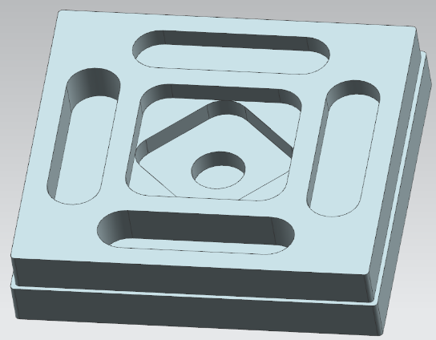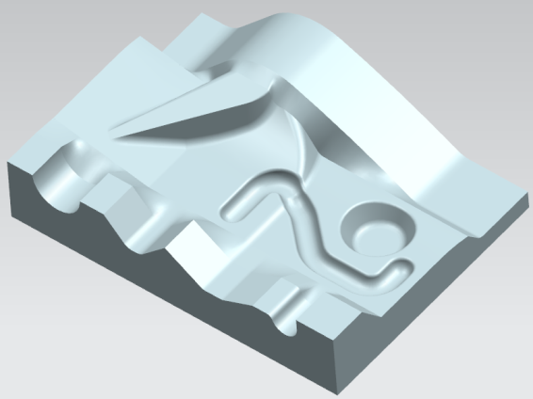 小线段前瞻功能主要用于UG、Mastercam等软件制作的模具零件加工，也常用于轮廓精度要求较高的工件制造。

模具加工 高精度零件加工

## 4.2小线段前瞻的启用方式

小线段前瞻功能，可以通过G5.1指令和参数设置，两种方式来启用该功能:

### 4.2.1 G5.1 指令启用

格式：G5.1 Q_

说明：1、Q值只能选择0或1，输入其他值系统将提示报警

2、指定Q1的时，小线段前瞻功能有效；

3、指定Q0时，小线段前瞻功能无效；

4、M30运行结束后，小线段前瞻功能无效；

5、上电时，默认为小线段前瞻功能无效。

示例：

G0 X0 Y0 Z0

G5.1 Q1 (进入小线段前瞻)

G01 X0.1 Y0.1

X0.3 Y0.2

......

G5.1 Q0 (取消小线段前瞻)

### 4.2.2 参数设置启用

|  |  |
| --- | --- |
| No.20 | 切削控制选择，0：效率优先，1：效率优先下提升轮廓精度，2：前瞻轮廓优先 |

No.20#=2时，小线段前瞻功能常有效。无需通过G5.1指令来开启该功能。

## 4.3 小线段前瞻相关参数

|  |  |
| --- | --- |
| No.80 | 小线段前瞻有效时，所有轴最大切削进给速度，（标准值5000） |

说明：切削的上限速度，编程速度超过该速度，将以该速度运行。

|  |  |
| --- | --- |
| No.82 | 小线段前瞻有效时，所有轴最大合成加速度（标准值50） |

说明：切削加减速的上限，运行时超过该加速度，将以该加速度运行。

|  |  |
| --- | --- |
| No.83 | 小线段前瞻有效时，各轴允许的最大加速度（标准值120） |

说明：切削的单轴加减速上限值，运行时超过其中最小加速度，将通过该最小加速度，

限制合成加速度。

|  |  |
| --- | --- |
| No.84 | 小线段前瞻有效时，所有轴最大的速度阶跃值，（标准值120） |

说明：阶跃值越大，段和段之间过度的速度越快，机床震动越大，阶跃值越小，

段与段之间速度越慢，机床震动越小，加工平滑度降低。

|  |  |
| --- | --- |
| No.89 | 小线段前瞻有效时，反向间隙确定反向的精度（0.001mm），（Z轴标准值3） |

说明：确定反向精度，是为了避免小线段程序编程时，出现极小的反向数据后，重复反向，

导致加工模具平面出现划痕现象